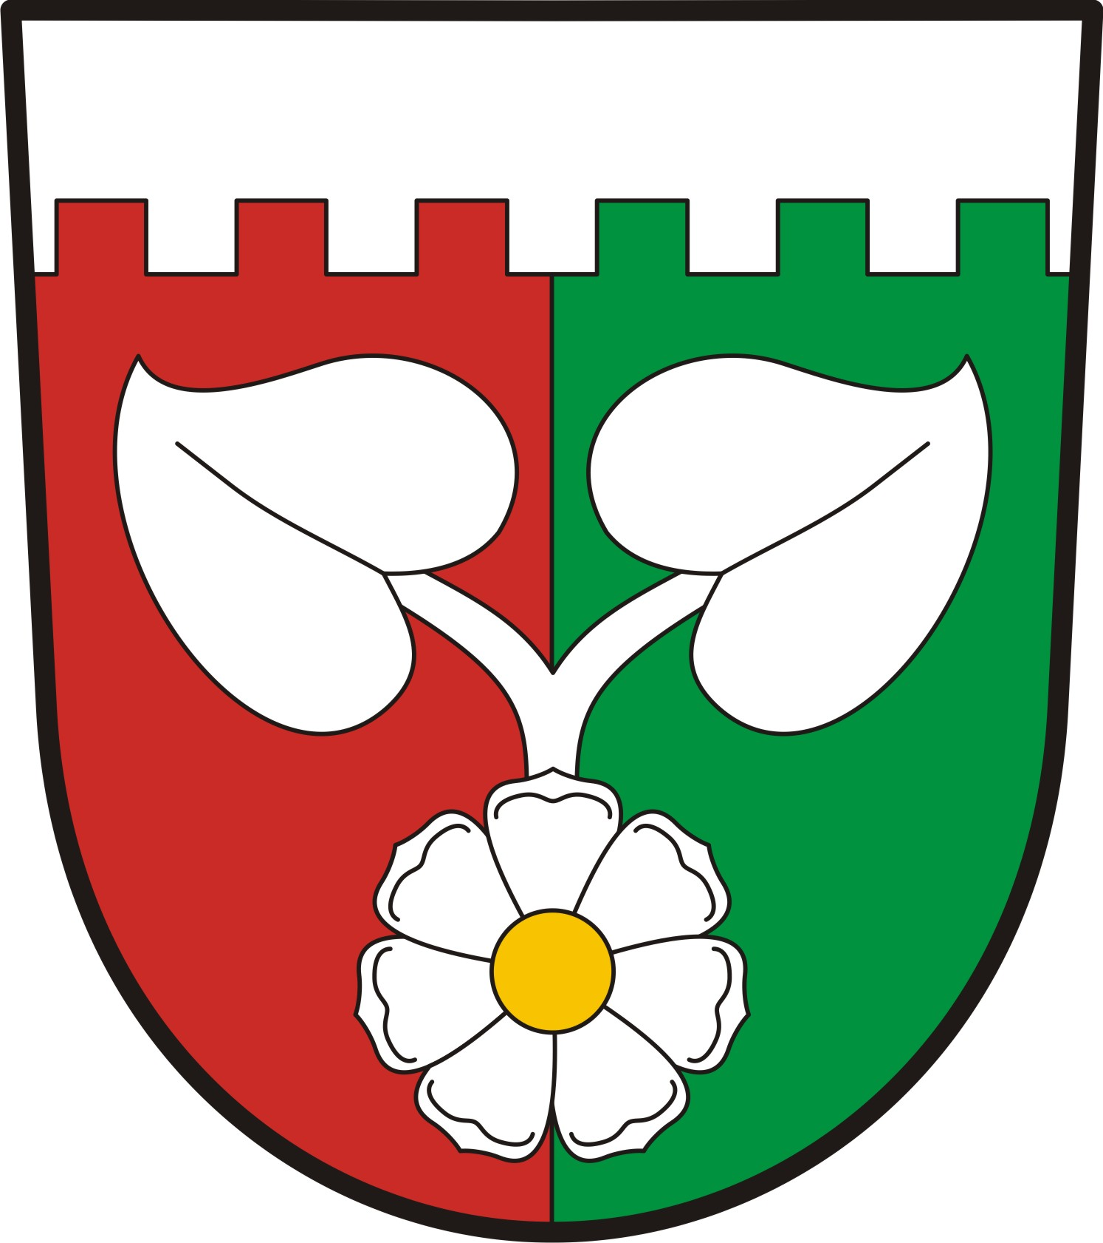
O B E C H R A D E C
Hradec 54, 584 01 Ledeč nad Sázavou

Tel.č. 724183114 bank. spojení: KB Ledeč n. S. 10322521/0100
IČO 00267503

e-mail: hradecou@quick.cz www.obec-hradec.cz dat. schránka: xurbpsh

Informace o konání zasedání zastupitelstva Obce Hradec

Datum a čas konání: 21.8. 2024 od 18.30 hod.

Místo konání: kancelář obecního úřadu v Hradci, č.p. 8

Návrh programu:
- určení zapisovatele zápisu a ověřovatelů, schválení program
- návrh na schválení nákupu pozemků od Lesy ČR s.p.
- informace o provozu Dětské skupiny Bodlinka
- na vědomí zpráva kontrolního a finančního výboru
- diskuse a závěr

Datum vyvěšení: 13.8.2024

Datum sejmutí: 21.8.2024

Hoskovcová Hana
starostka

